从姓“气”到姓“天”
——记清华旧气象台的变迁
本文为传媒学院一年级学生王涵咏 刘梦泽的习作，经尚仁成修改定稿

在清华西北隅的一片绿草地上，伫立着一座白色八角形的六层天文台。
在很多年前，它的顶层上还没有今天的圆球，而是一个露天的平台，钱钟书先生就曾在夕阳中，站在上面凭栏而望；在很多年前，他的用途并不在于遥望神秘杳远的星空，而是观测每一个普通日子里的阴晴雨雪；在很多年前，它一度被毁于一旦，沦为被人遗忘的废墟。
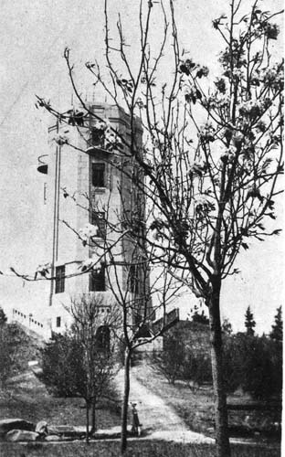
在过去的激荡百年中，清华的命运紧紧地与国运联系在一起，而这座曾经的气象台也在白昼交替、春去秋回中见证了清华的发展、困阻、屈辱以及振兴。它如同一个白色的巨人，坚挺地站在那里，历经沧海桑田，斗转星移，沉默、坚忍，又充满了耐人回味的故事。
我们今天所看到的天文台的前身实际上是建成于1931年夏的国立清华大学气象台，它是清华理学院重要设施之一，原属地学系。它的筹建始于民国十八年秋。气象学原为地学系下的一课，规定有实习。为了安置测风仪和观察气象，学校投资三万三千余元修建了此气象台。黄厦千先生曾撰文解释了建设气象台的初衷，“盖因空气为地球三大境界之一，完备之地学系不可不有气象学程。空言气象而无实测以助研究，又难免流于理化无实验、工艺无实习之弊也。”
根据1873年国际气象学会议决案件，凡气象上各种仪器设备齐全，且有各项标准仪器者，称为“气象台”。设备不完全者，依其设备简单程度，称为“二等、三等侧候所”。为了提供最好的研究条件，办出一流的气象学，学校当时坚决地按照国际标准条例配置仪器、设备。分别向英、德、法、美等国各著名气象仪器公司，陆续购置各项精密仪器。此外，还建筑了一座八角形钢骨水泥高台，来安置测风仪器及瞭望天气。台的内部直径计２４英尺，高五层，每层各１５英尺，最下一层建于土山内。在山顶上的实际有四层。加上土山原有的高度，台顶高出地面总共一百多英尺，是当时全校最高的建筑。以至于当时到清华来的访客，一踏入校园，首先望见的必是这座独领风骚的气象台。在这座气象台的周围还专门辟出了“气象园”，安置各项气象仪器，总价值达两万余元。这些设备在当时都是国内一流的，与世界水平相比，也毫不逊色。
图1 为原国立清华大学气象台
气象台是在民国二十年的夏天竣工的，仪器也都在不久以后就装配妥当了。从民国二十一年的元旦起，气象台正式开始了观测，每天按时报告本地直接观测所得之气压、气温、湿度、风、云、降水量、能见度、天气状况等各一次。一般有两名观测人员轮流观测，从不间断。直接观测的时间定为每天上午六点、九点、十二点，午后三点、六点、九点。此外，气象台还每天在图书馆前公布本地观测所得的外埠各地天气状况，为全校师生提供信息。在气象台内部特别装设了无线电，逐日收听远东各地同时间的气象报告，来研究北平天气变化的原因，从而达到能够预报未来天气的目标。从民国二十二年起，因为测得的本地纪录逐渐增多，于是开始编印报告，每三个月一册，定名《气象季刊》，分别向国内及世界各国气象机关交换，总计发往世界各国约一百多份。

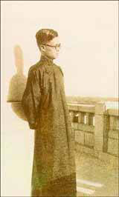
气象台周围则是一片尚未开垦的处女地，曾被用来训练新军用。1935年第7、8期的《清华暑期周刊》上曾经刊载一篇署名为“人可”的文章：“（气象）台下是一片莽莽的草原，这片地素来没有人加以人工整理，野草反倒滋意繁生，葱郁可喜。这草原还是unexplored，正需要兵丁区屯垦。我们已经年年在照片荒原上训练一批新军，是经过一年严格训练后只学了‘开步走’、‘枪上肩’的新军啊！ 登上气象台向西远眺，触眼便是绵绵的西山，天气晴和时的西山是莹翠而明快，阴郁时的西山是灰蓝而淡郁，黄昏时的西山是黛紫而深沉，她真是一幅伟丽的动人心弦的彩画！”而七十年后的今天，焕然一新的天文台下的小草整齐的列队，一批批成熟的科学战士也从台中走了出来。抗日战争时期，日本军队的铁蹄践踏在神州的土地上，到处是血泪与哭喊，满眼是破碎与狼藉。日军进入北平后，依然烧杀抢掠，肆意蹂躏，清华园没有躲过这一劫，气象台也遭到了巨大的破坏。在北京沦陷期间，气象台被日寇作为豢养军马、军犬的场所。台内台外，垃圾成堆，恶臭薰天，破败不堪。
图2 为钱钟书先生
在原气象台上远眺
抗日战争胜利后，1946年，清华大学迁回清华园原址复校，设有文、法、理、工、农等5个学院，26个系。当年，学校正式成立气象系。气象台在废墟中重建，再次成为气象系教学和实习的基地。系主任李宪之教授学识渊博，他在德国柏林大学攻读博士和博士后研究期间，完成并在德国杂志上发表的论文共六篇，其中关于“东亚寒潮”和“台风”的两篇论文是世界气象史上划时代的名著，曾有日本和德国的气象学家论证他的理论的正确性，并冠以李先生的姓氏。
当时，清华气象系的规模并不大。“1947年期间全部专业课只有李先生一位教授和一位待出国留学的讲师、两位年轻助教任教，师资极度缺乏；加之全系的仪器设备和图书资料的购置，气象台日常观测和天气预报业务的维持，以及全系的行政领导工作等，全仗李先生运筹帷幄。但是，李先生对每项工作都抓得很紧，从不因人手少、条件差而有所懈怠。以气象台为例，当时在华北地区，清华大学气象系的资料是最完整、最准确、最全面、最可靠的。解放初期，各项建设迅速上马，北京、天津、太原等地的营造建设单位常到清华气象系收集资料，咨询问题，特别有意义的是：唯独清华气象台才有的深达１２米的地温观测资料，对于农林发展、国防建设都有重要用途。这说明清华大学气象台不但是本系教学和科研的基地，而且面向社会，为国民经济作气象服务。”
解放战争随着三大战役的展开而邻近结尾，国民党已经走到了穷途末路。在1948年12月13日晚上，清华大学校园内冲进不少国民党的军队，一个炮兵营长带两名士兵来到气象台，要求在台顶上架设大炮，准备轰击解放军，阻挠北京和平解放。李先生得知后从家中赶到气象台，他不畏强暴，拒绝炮兵的要求，指出：“教育重地，决不可作军事设施来架大炮”；“气象台内有许多贵重仪器，决不能被战争破坏”。李先生面对炮兵营长讲道理，与炮兵纠缠了半个多小时。最后，他看见李先生态度坚决，便无奈地走了。到午夜，李先生还不放心，又出来在气象台四周巡视，直到没有见到炮和炮兵再来干扰，才安心地回家。这一夜，圆明园一带未遭炮击，气象台也安然无恙，第二天，清华大学在静谧中迎来了中国人民解放军。
（注： 以上两段内容主要摘自仇永炎教授的《回忆清华气象台及李宪之师二三事》）
到了1952年，随着清华的院系调整，气象系被并入北京大学。气象台再一次被废弃。之后，它仅仅在一段时间作为过中学生的课外实践基地而存在。由于长时间的无人照看、维修，整个建筑越来越破旧。1976年的唐山大地震波及到北京，对这座暮年的气象台来说更是一场致命的打击。此后，它变得更加破败、荒凉。“到后来，里面水电都停了。尤其是地震以后，外面都有好大裂纹，门窗、墙壁破得一塌糊涂，到处是瓦砾，鸟窝、鸟粪，很不像样的，”现天体物理中心常务副主任尚仁成教授向我们回忆道。
谁又曾预料到，曾沦为马厩的气象台竟迎来了她辉煌的重生？
1997年开始，学科尚不完善的清华大学在一批有识之士的积极鼓动下，开始改变了“无法无天”（法律和天文）的状况。由时任物理系副系主任的尚仁成教授执笔的关于发展天文学科的报告得到了王大中校长和当时担任物理系主任的顾秉林教授的大力支持，但由于建立新学科条件尚不成熟，只好暂时推迟。1999年初他们又重新写了一个报告，提出在物理系先发展一个天体物理实验室，再逐步建立天文与天体物理学科，并提出将已废弃多年的气象台改建为天文台，并在其顶上安装一台小型的天望远镜，作为全校普及天文教育用。这个报告得到了学校的完全支持，并给与了正式批复。王大中校长批示为：“我支持筹建高能天体物理实验室。希望物理系编制一份可行性报告，包括目标，人员编制，经费预算（详细），骨干人才引进等。组织专家论证，报学校批准。”于是他们就一方面准备可行性报告，一方面开始招兵买马准备筹建天体物理实验室。当时校领导作出的批示文件可以铺满一张桌子，上面用钢笔作出的批示和修改还清晰可见，这些批示不能说不是气象台辉煌明天的蓝图。
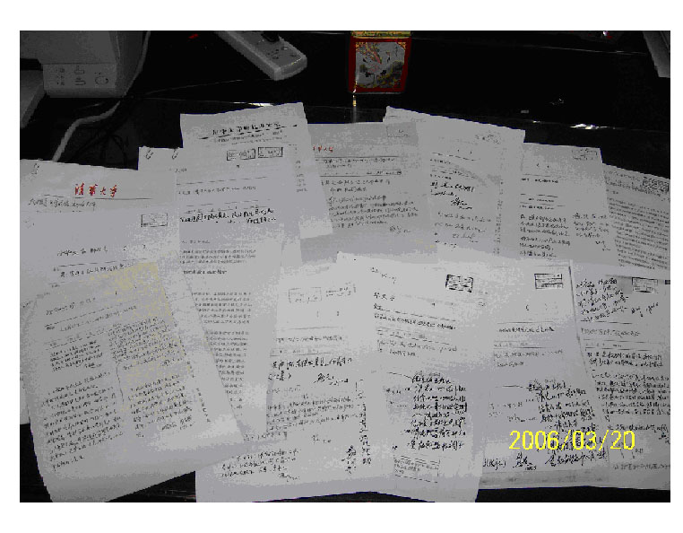
图3 清华大学校领导为发展天体物理学科批示的一部分文件

在筹建天文学科的时，物理系核心组（即系务会）多次讨论过，提出了很多有益的建议，例如朱赤建议：咱们要发展天体物理学科，就要建一个国内一流的学科，不要搞个不上不下的。大家都萌生出了要请一位院士的想法，尚老师说出此前和李惕碚院士接触的情况以及他目前来清华的具体困难。大家说我们还是缺乏“三顾茅庐”的精神。于是决定派出邓景康、王敏和尚老师三人再去找李惕碚，请他来清华主持天体物理学科的发展。又经过几次接触，李老师为大家的诚心打动了，他说长期以来他就有院校合作，在高校发展高能天体物理队伍的打算，只是有好多关系要处理好，他希望多给他一些时间，他会处理好各方面关系的。经过几个月后，李惕碚与高能所及中科院各方疏通好了，终于决定到清华来了，物理系和学校都很高兴。大家都认为，李惕碚能来清华，我们就有希望建一个国内一流的天体物理专业了。李惕碚来清华后，认为要建一个好的天体物理专业，还必须从国外引进一些年轻的学术带头人，在考虑第一个引进谁时确是煞费了他一番脑筋。他一个一个的“过电影”，最后还是选定了首先引进张双南的方案。为了引进张双南，清华创立了一种叫做“协议年薪特聘教授”的特殊的引进形式。后来又引进了长江讲座教授楼宇庆等，形成了一支精干的教师队伍。

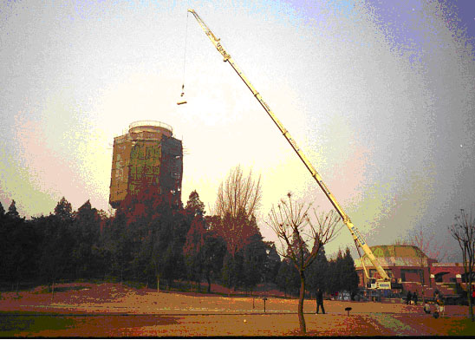
图4 正在改建中的天文台
就这样，随着天体物理学科的一步步建成，气象台也得到了她现在的名字—清华大学天文台。当时，在这个已经破旧不堪、但仍因她的高度和历史而风姿绰约的气象台的基础上建立崭新的天文台，无疑是一个明智的选择。学校十分支持发展天体物理实验室，学校的领导在讨论天文台改建时还提出，要让天文台成为清华的‘博雅塔’。新天文台的外观设计是由建筑系的关肇邺院士组织的，他很认真地对待，几易其稿，为使其显得更加雄伟壮观，还在天文圆顶下面、原气象台的基础上增加了一层。在新天文台的可转动的园顶中安装着一台40cm的天文望远镜，用作天文教学，给同学们普及天文知识时使用。
然而，改建的经费却又经历了几番波折，尚仁成老师在回忆这段历史时说道：学校虽然支持天文台的改建，但因当时985 和211的经费都已分完，学校已不能单独再拿出一笔经费来支持天文台的改建。主管后勤的副校长郑燕康批示要各职能部门都挤出一部分经费来共同支持天文台的建设。虽然副校长批了，要拿到钱还是不容易。尚仁成老师他们只好一个部门一个部门的去‘化缘’。教务处、研究生院都给与了积极的支持，物理系虽然经费十分困难，也尽可能的挤出了部分经费，40公分天文望远镜则完全由物理系的教学经费支持。不算望远镜的费用，天文台改建经费130万元（包括圆顶25万元，），最终还是没有筹集够，他们最后还是找到了当时的学校的财务总长岑章志，请他兜了底。”
就这样，焕然一新的白塔拔地而起，同时拔地而起的还有清华天体物理研究的
未来。
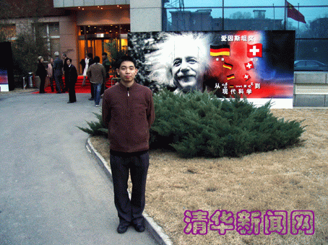
几年来，从这座白色八角形的塔中走出了哈佛、MIT等美国超一流大学的博士生及博士后十几名，走出了“爱因斯坦奖”的获得者博士生胡剑，更走出了清华天体物理教育的科学模式，还创造了清华同时申报建立天体物理硕士点与博士点并成功的神话。在几千人参加的国际天文大会上，清华的张双南教授被邀请做大会特邀报告，并代表中国申请下一届国际天文大会在中国召开获得成功。短短的几年间，清华天体物理在评估中胜过了许多天文学研究历史悠久的学校，名列前茅。天文台的建筑也被注入了水晶的纪念碑，向世人昭示“清华速度”。
图图5博士生胡剑2005年获德国和瑞典大使馆
联合颁发的“爱因斯坦奖”
2005年9月7日国防科工委于宣布选择在中科院和清华大学合作完成的空间硬X射线调制望远镜HXMT为我国“十一五”远镜HXMT为我国“十一五”期间自主研制和发放的空间科学卫星项目，全面布署工程立项。此望远镜如果成功上天，将成为世界上此类望远镜中分辨率、灵敏度最高的。大家对它的期望是：实现世界最高灵敏度和空间分辨率的硬X射线巡天，发现上千个超大质量黑洞，并对高能天体作高灵敏度定向观测，成为2010年前后研究黑洞和其它高能天体动力学过程综合能力最强的空间望远镜。“做最好的望远镜”成为了大家的座右铭。国家大科学工程虽然已原则批准，但立项过程之漫长使目前天文学科的发展又经受一次“经济困难”时期，但物理系和工物系的系主任都表示：“垫钱也得做下去！”这一重大项目，吸引了国际天文界及媒体的关注，Science杂志，美国CNN新闻等作了专门报道，英、法、德、意及俄罗斯等国的天文界都表示了要与我们合作研发的愿望。
那座白色的屹立在林间的八角塔，从兴盛到衰败到再兴盛，从姓“气”到姓“天”，体现的不仅是一个或几个学科走过的道路，更体现了清华人的“气”魄，与他们对人定胜“天”的信仰。

